Informe De La Calculadora De

12 Operaciones con JavaScript

Aprendices

Andrés Camilo Martínez Walteros

Cristian Stiven Sánchez Rubio

Johan Fernando Chitiva Garzón

Ingeniero

Jimmy Daniel Gamba

ADSI

927176

Servicio Nacional De Aprendizaje SENA

Centro De Diseño Y Metrología

Análisis Y Desarrollo De Sistemas De Información

Bogotá

2015

Introducción

La calculadora de 12 Operaciones nos muestra las operaciones aritméticas que se planteen, en nuestro caso decidimos incluir 12 funciones:

- SUMA

- RESTA

- MULTIPLICACIÓN

- DIVISIÓN

- SENO

- COSENO

- TANGENTE

- CONVERTIR GRADOS CELCIUS A KELVIN

- CONVERTIR GRADOS KELVIN A CELCIUS

-RAIZ CUADRADA

-CONVERTIR CENTIMETROS A METROS

-CONVERTIR METROS A CENTIMETROS

**Paso A Paso Calculadora en Java Script**

1. En esta parte del Código observamos la condición For y la condición If para que en el momento de ingresar Datos en la caja de texto solo ingrese Datos de tipo Numérico los cuales están comprendidos entre el 0 y el 9.

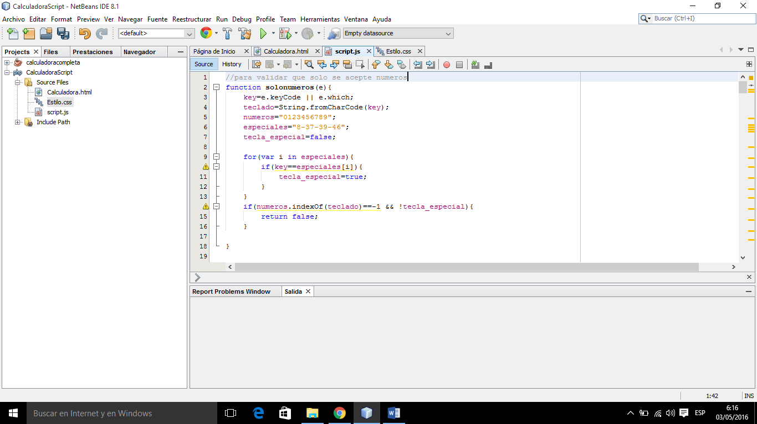

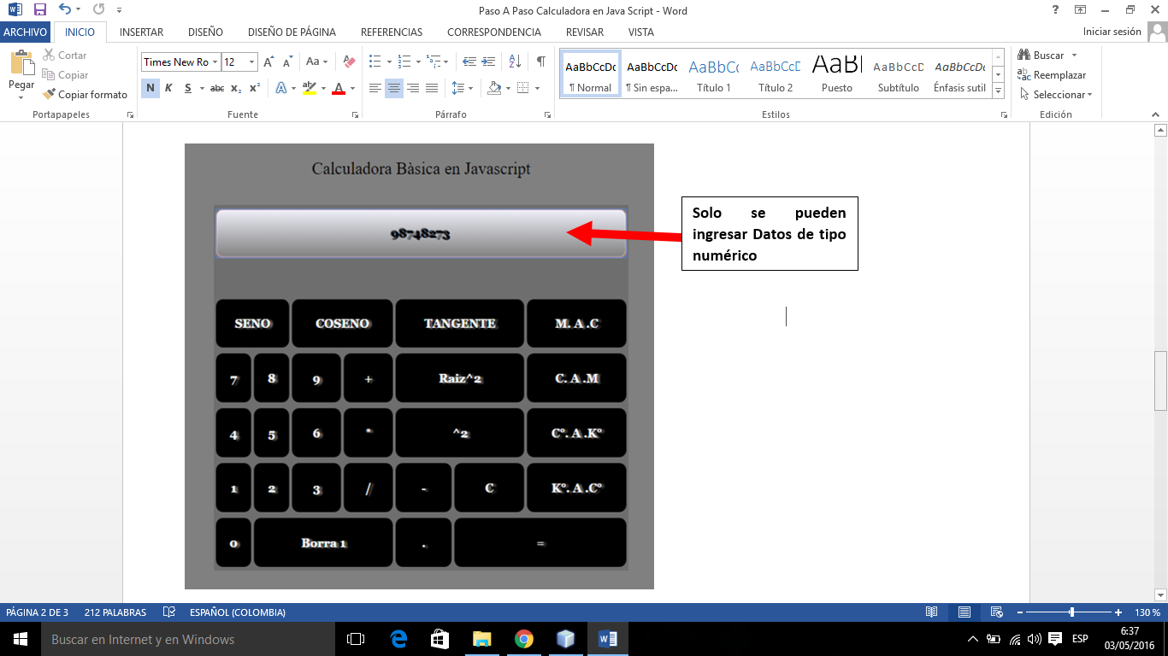

1. En esta parte del código encontramos La función retornar, la cual cumple con el objetivo de asignar cada Valor a los botones que tenemos en la calculadora para que puedan efectuar las operaciones que el usuario desee.

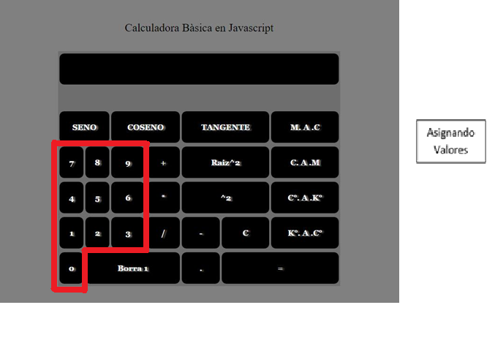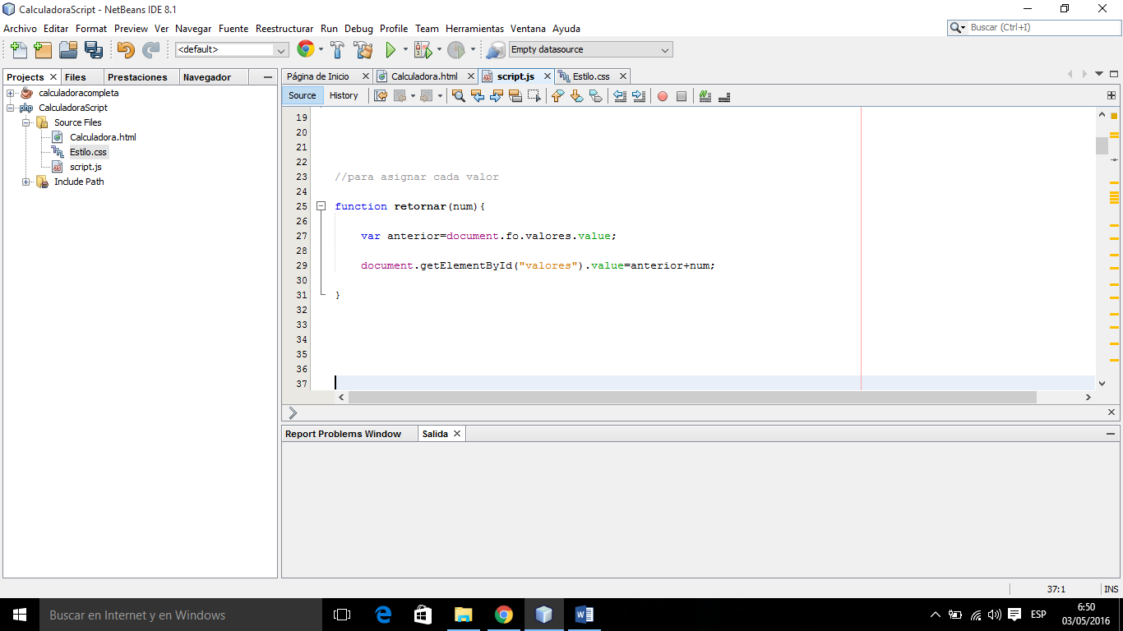

1. Esta parte del Código lo que hace es Borrar dato por dato en caso de que se haya equivocado el usuario al ingresar un número que no quería, Borra los datos de derecha a izquierda.

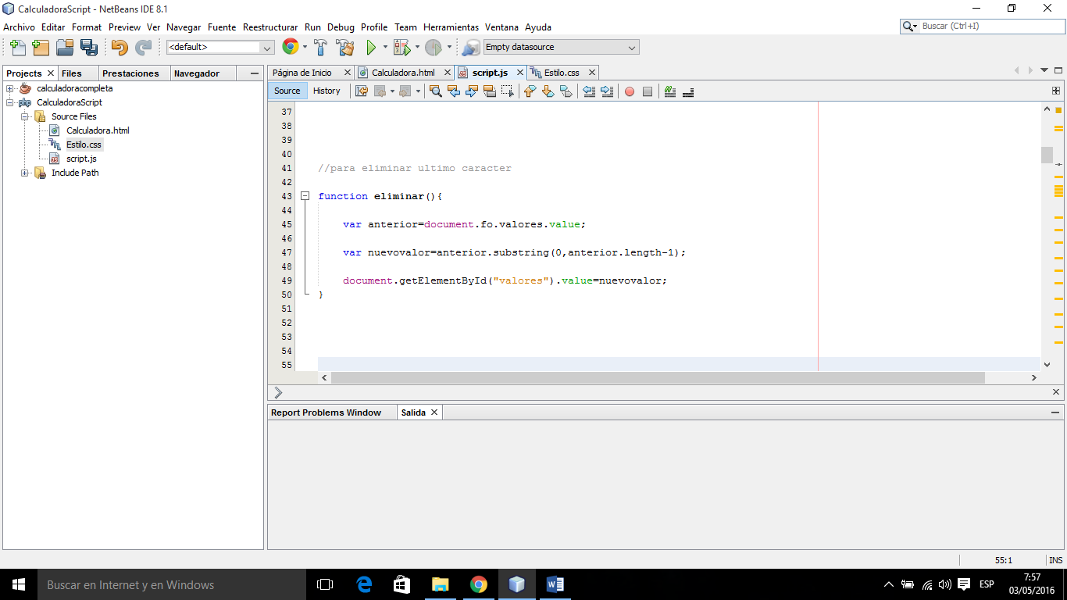

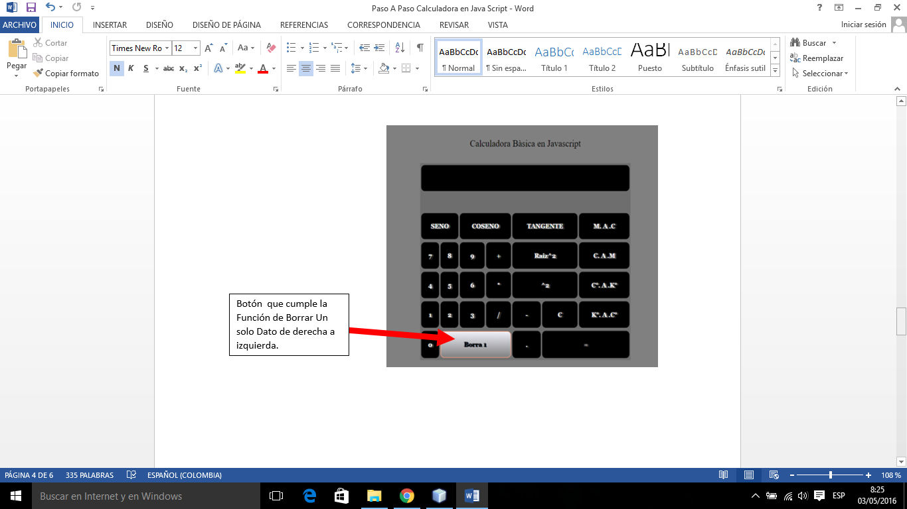

1. Esta parte de código lo que hace es borrar todos los datos ingresados en la caja de texto donde el valor está en blanco para que borre los datos.

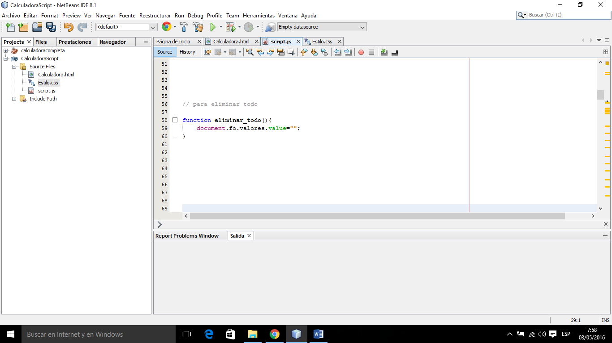

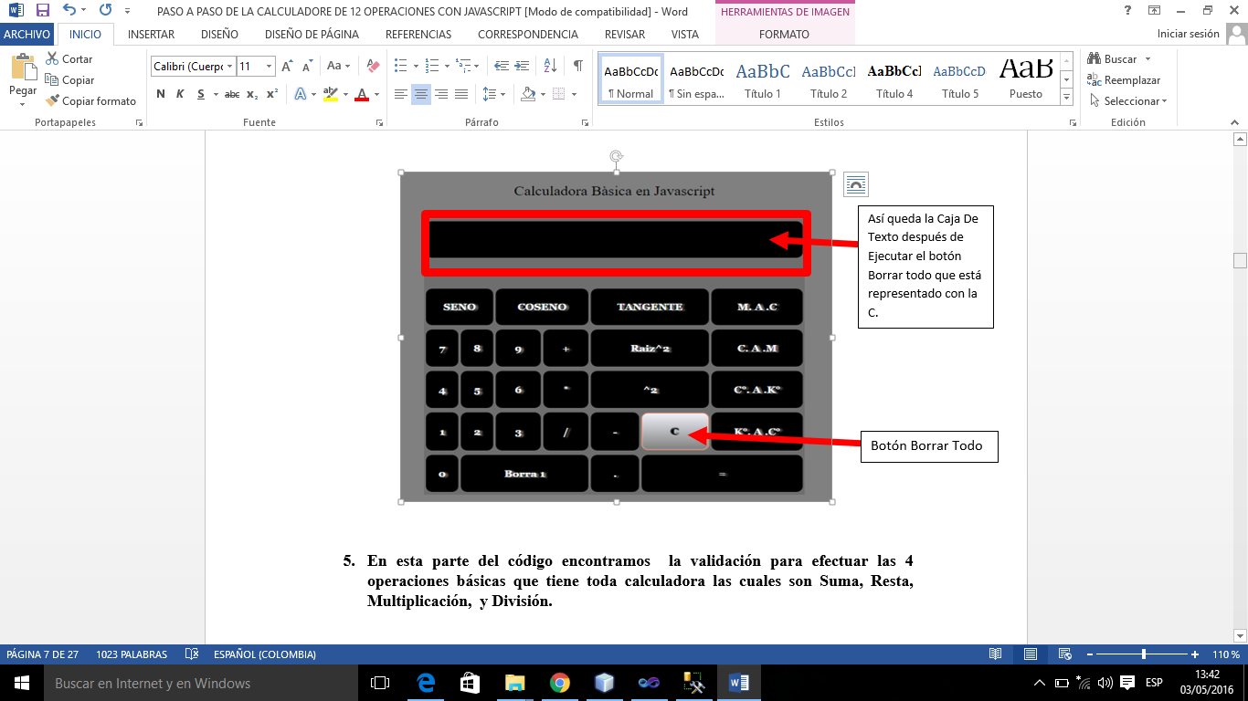

1. En esta parte del código encontramos la validación para efectuar las 4 operaciones básicas que tiene toda calculadora las cuales son Suma, Resta, Multiplicación, y División.

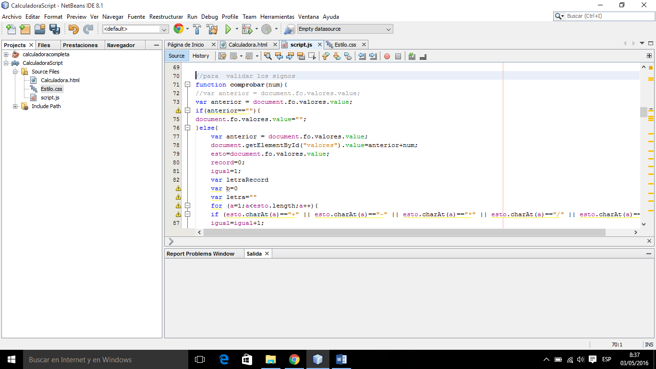

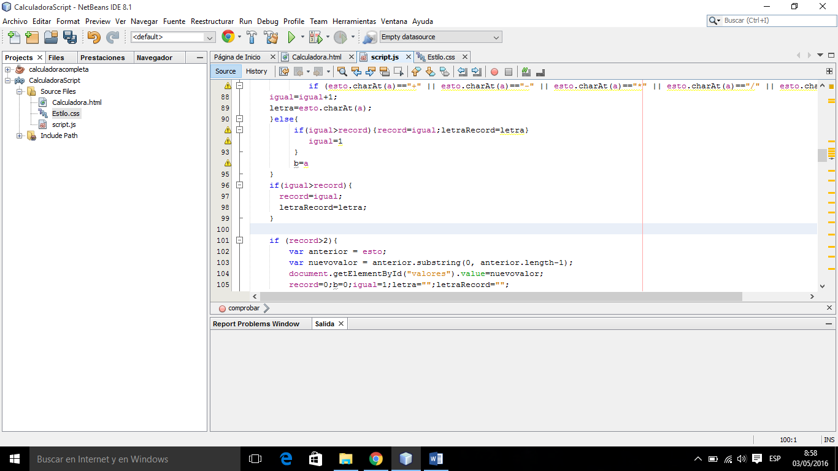

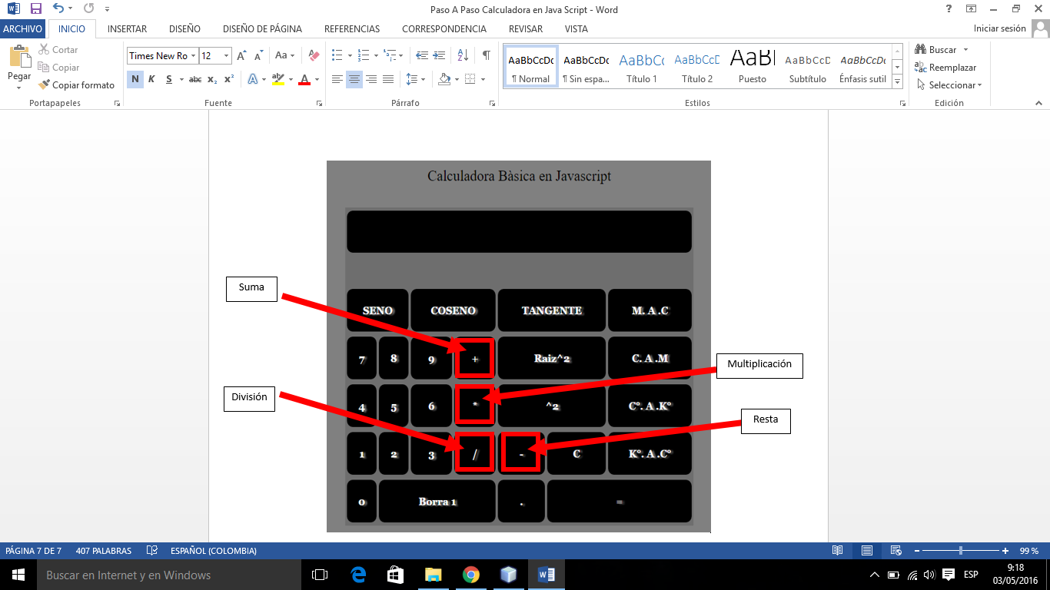

1. En esta parte del Código lo que se hace es la función calcular, la cual consiste en la división más específicamente en el momento en el que el usuario haga una división por cero le muestre un mensaje que diga “No se Puede Dividir Entre Cero”.

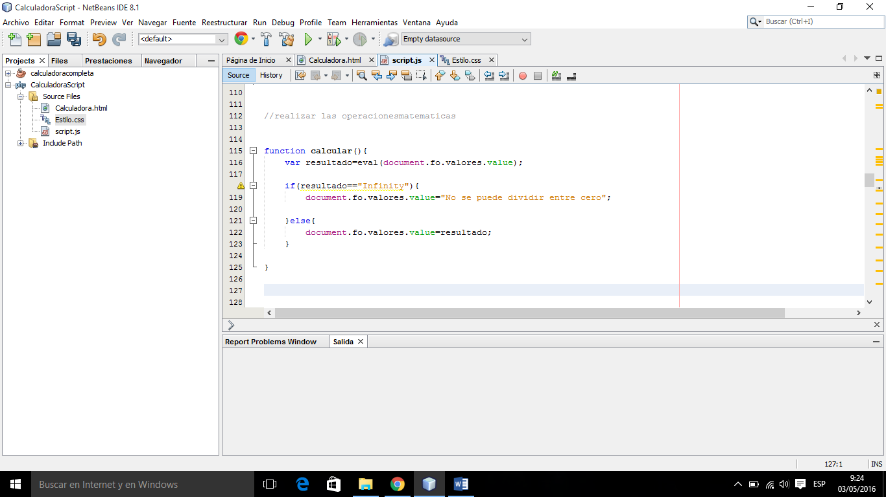

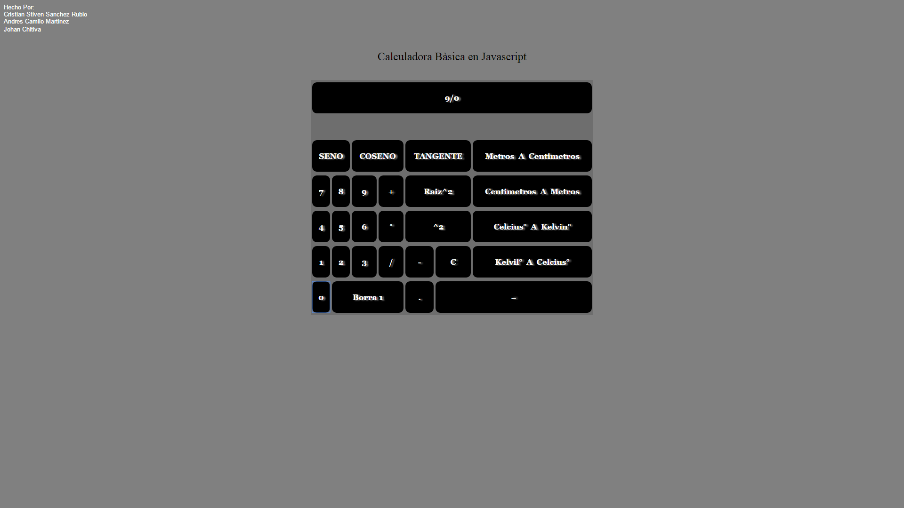

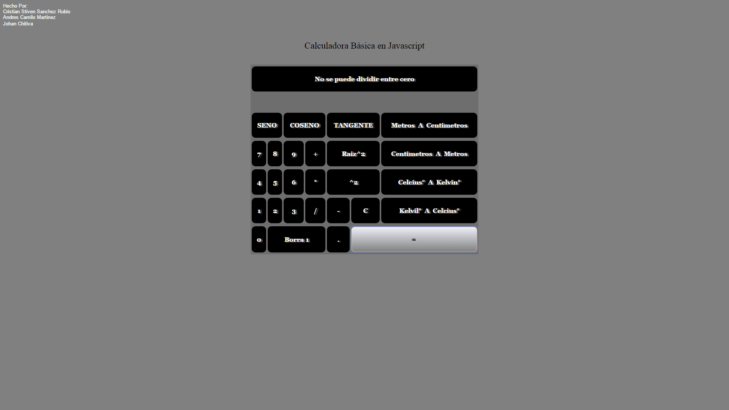

1. En esta parte del código observamos la función Seno, una vez guardada la variable se ejecuta el operador seno y en la caja de texto se puede ver el resultado de la operación.

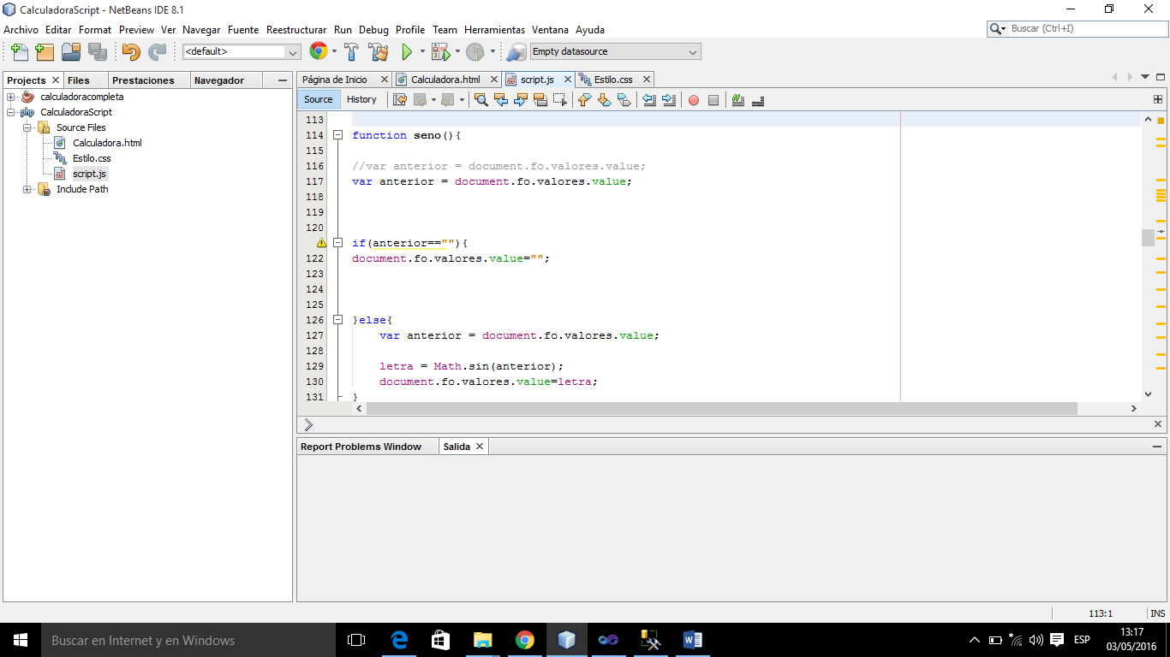

Si En la caja de texto no se ingresa un dato lo que hace la condición If es dejarla caja de texto en blanco

Si la estructura If no se cumple lo que hace la calculadora es leer la estructura Else, la cual ejecuta la operación del Coseno.

Guardamos en la Variable anterior el valor escrito en a caja de texto

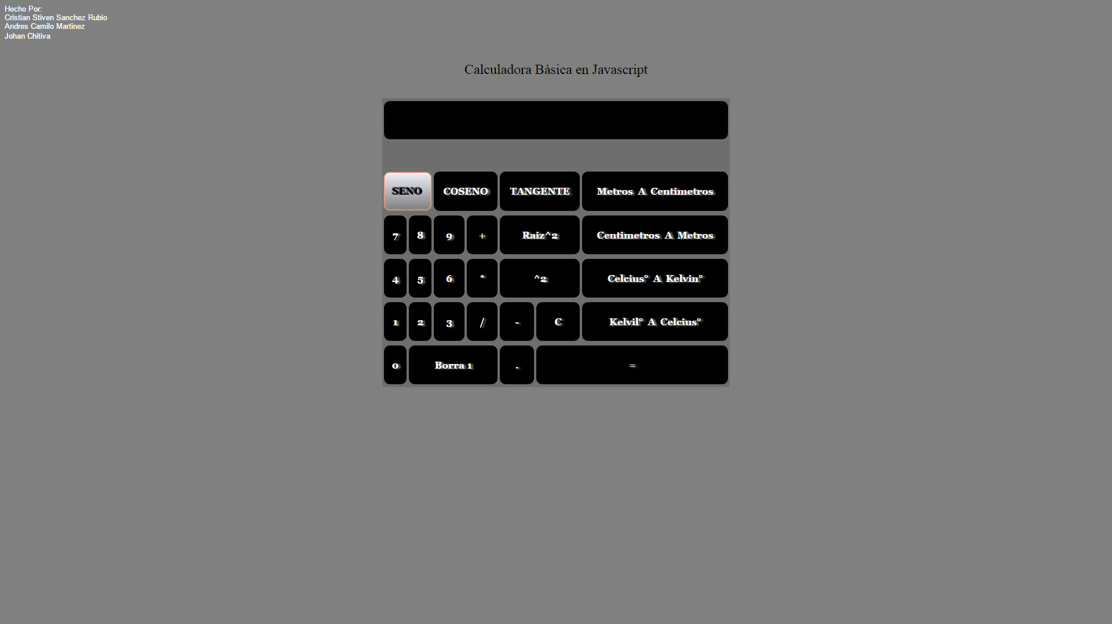

1. En esta parte del código Función observamos la operación Coseno Tangente

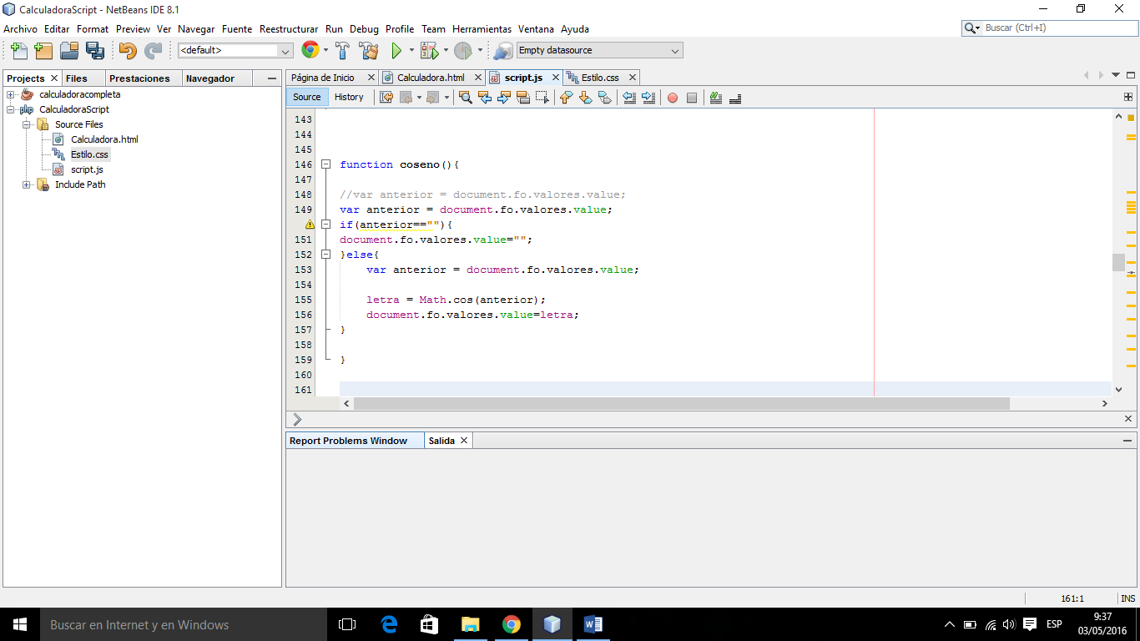

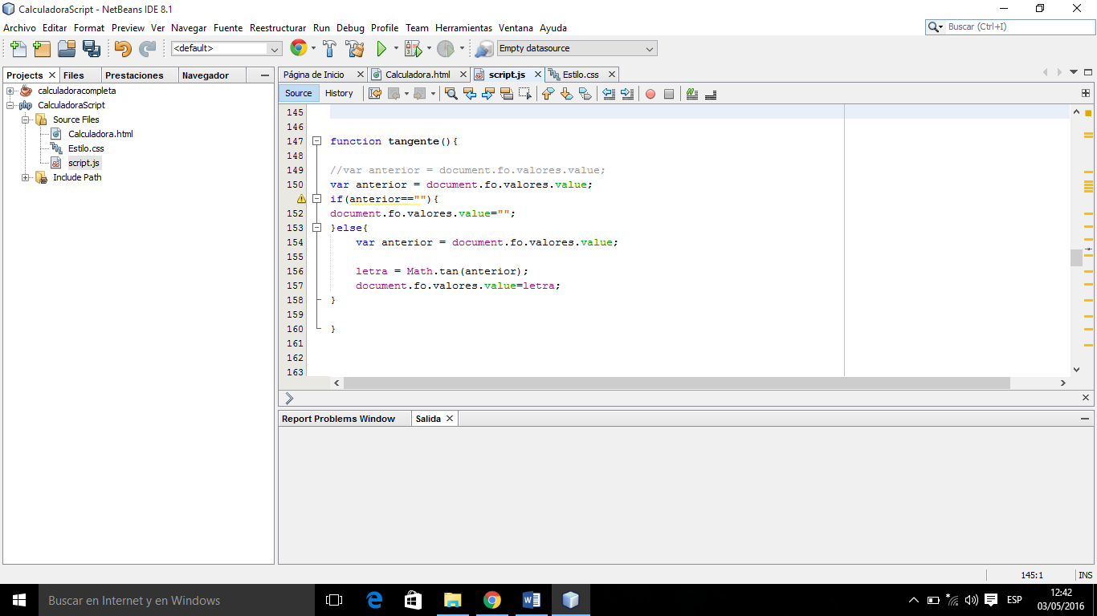

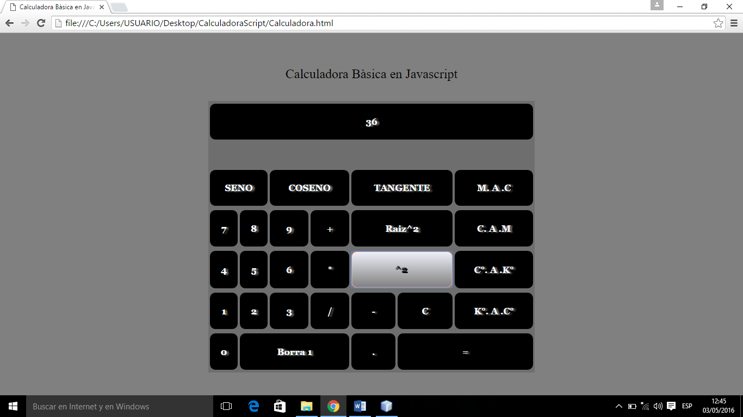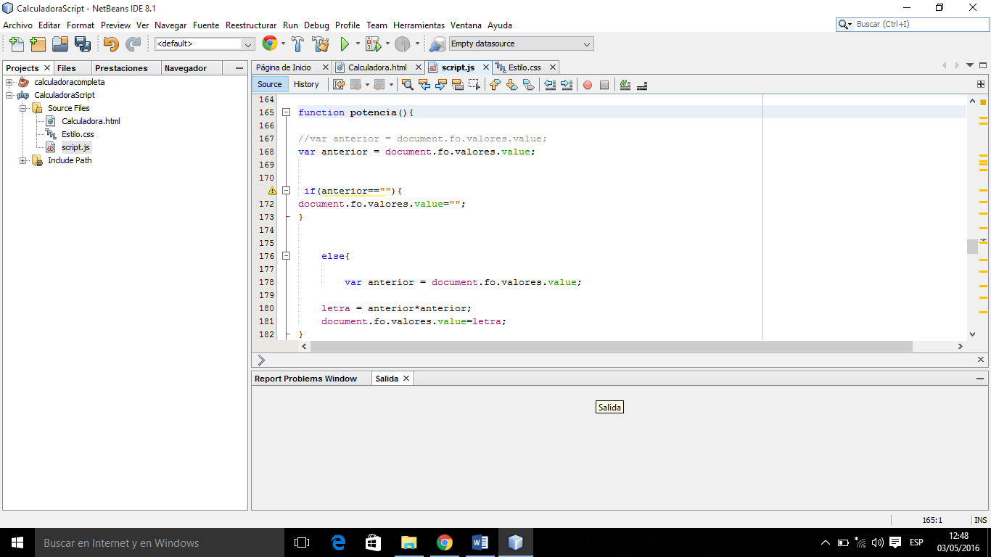

Si no se ingresó un dato en la variable anterior se ejecuta la condición IF la cual

Guardamos en la Variable anterior el valor escrito en a caja de texto.

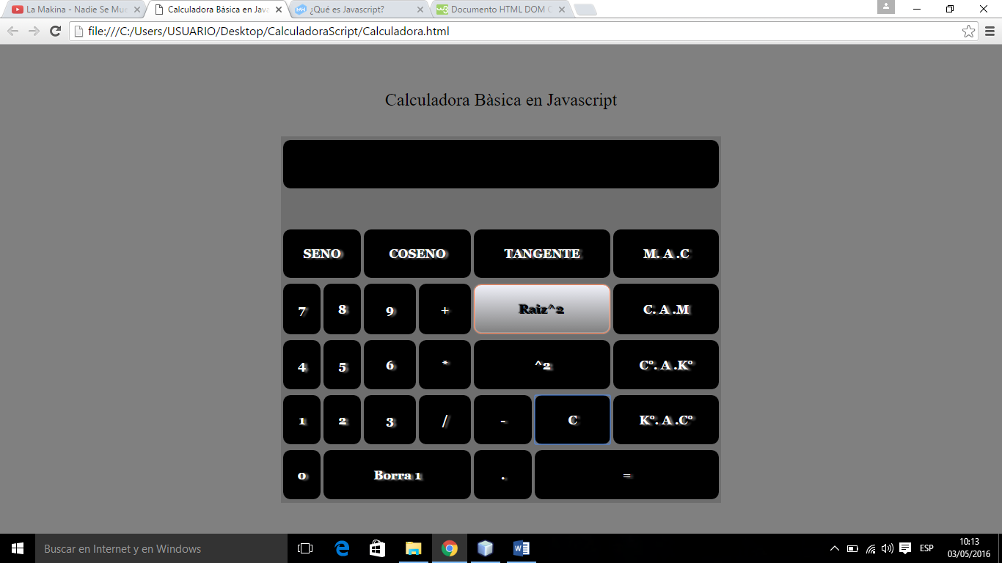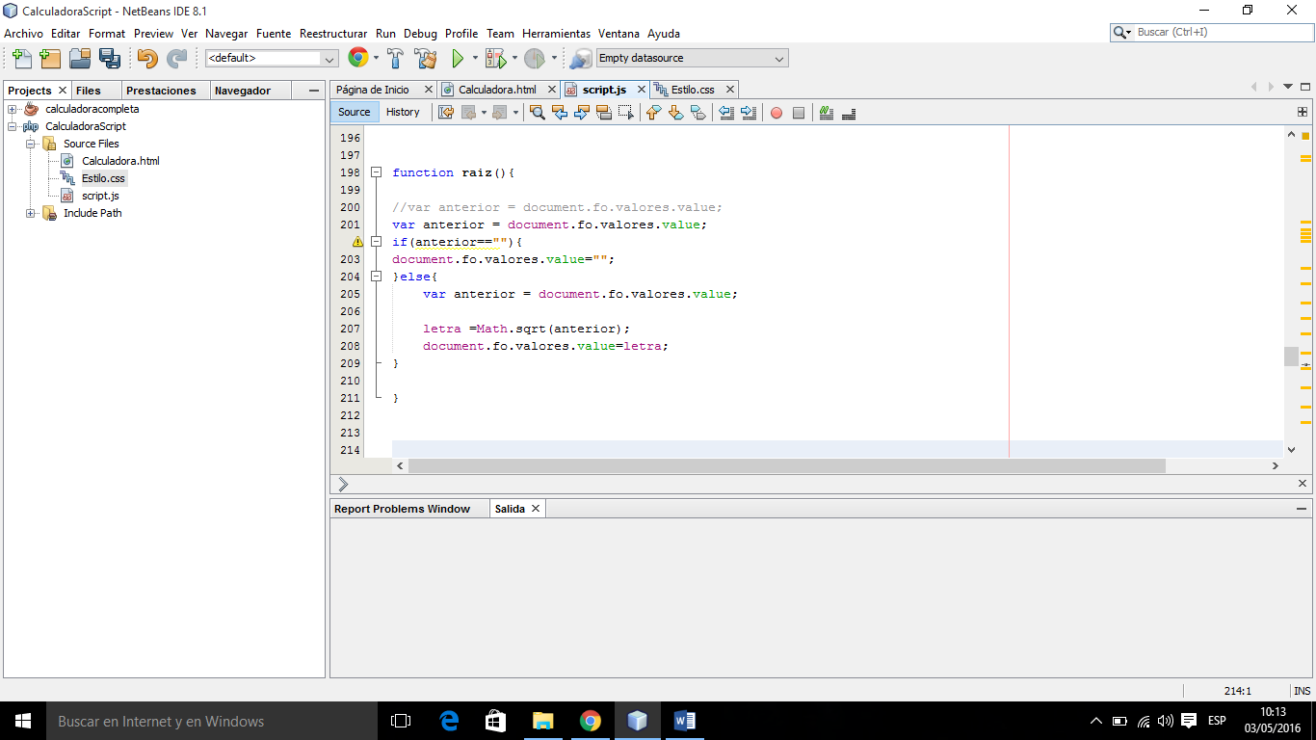

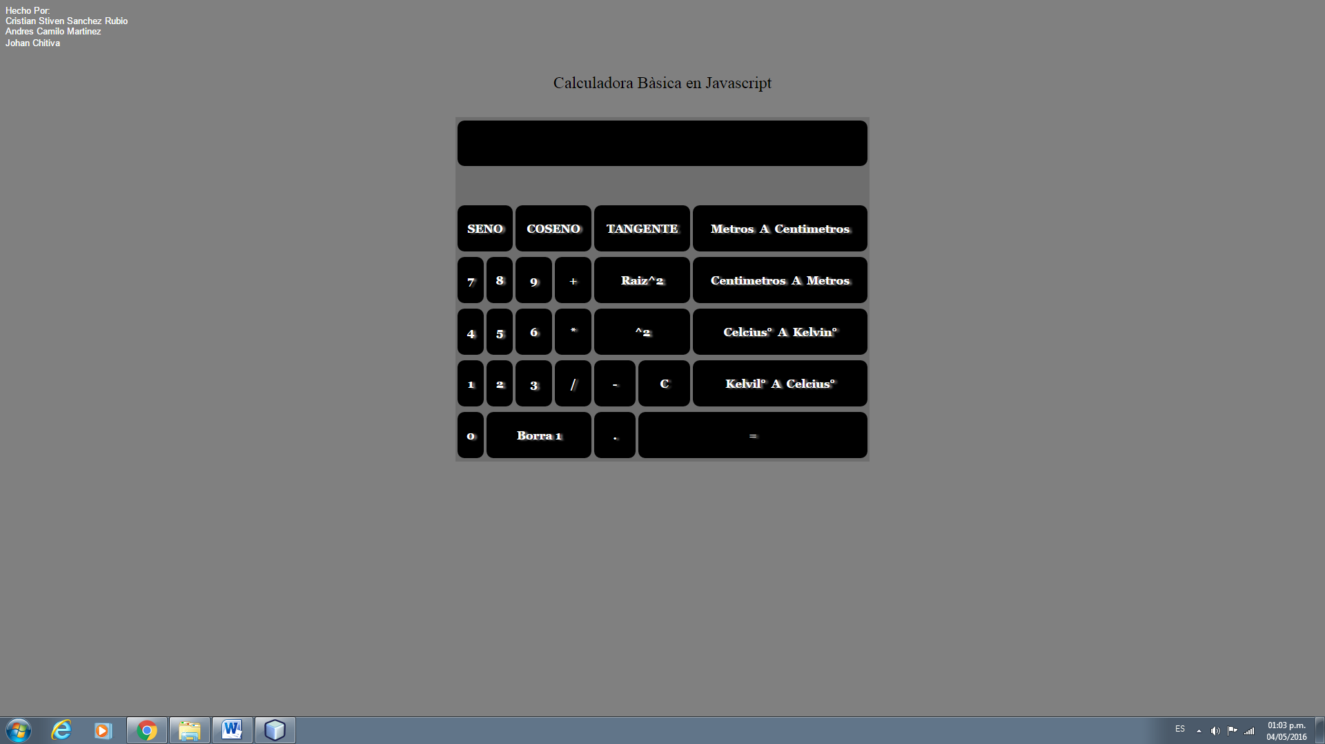

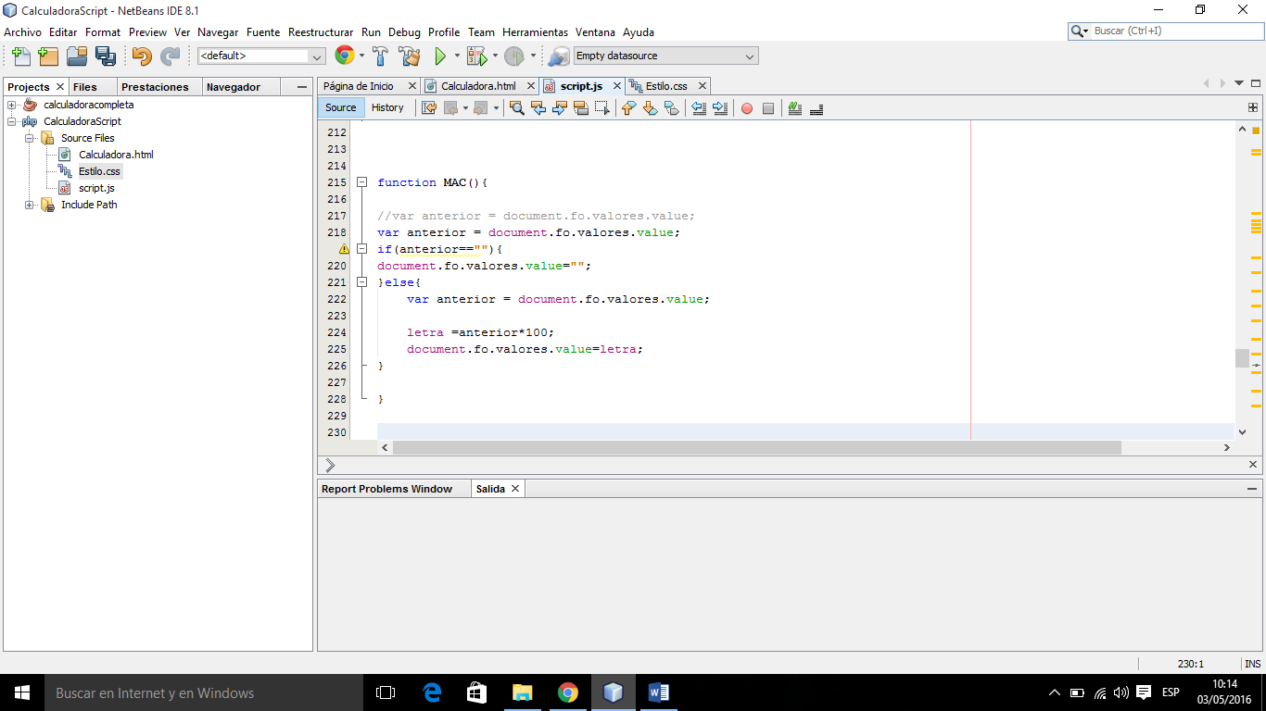

Para poder realizar la operación se multiplica por 100 el valor ingresado en la caja de texto

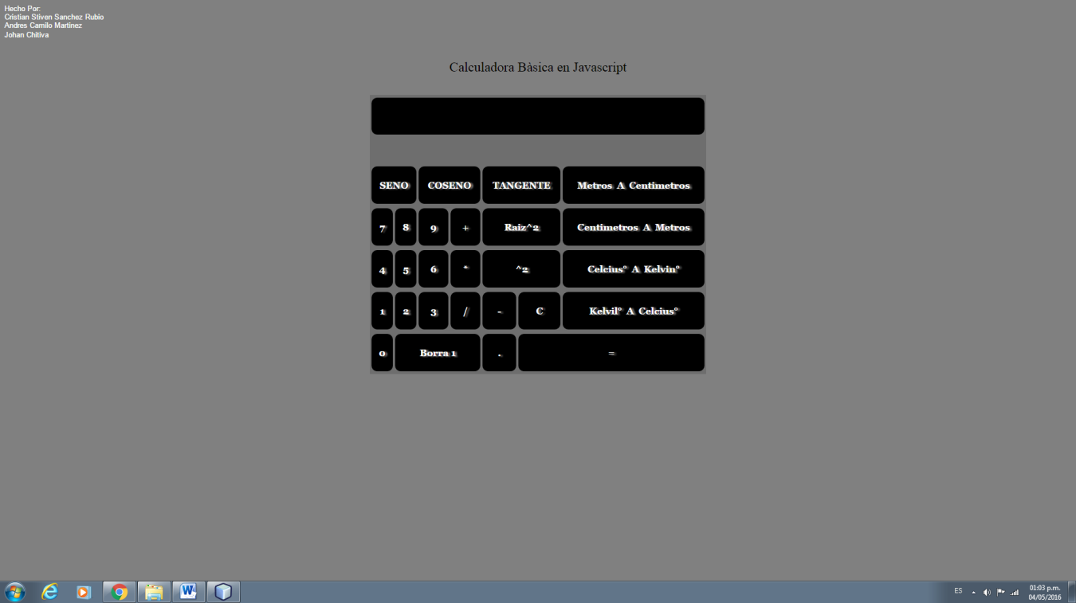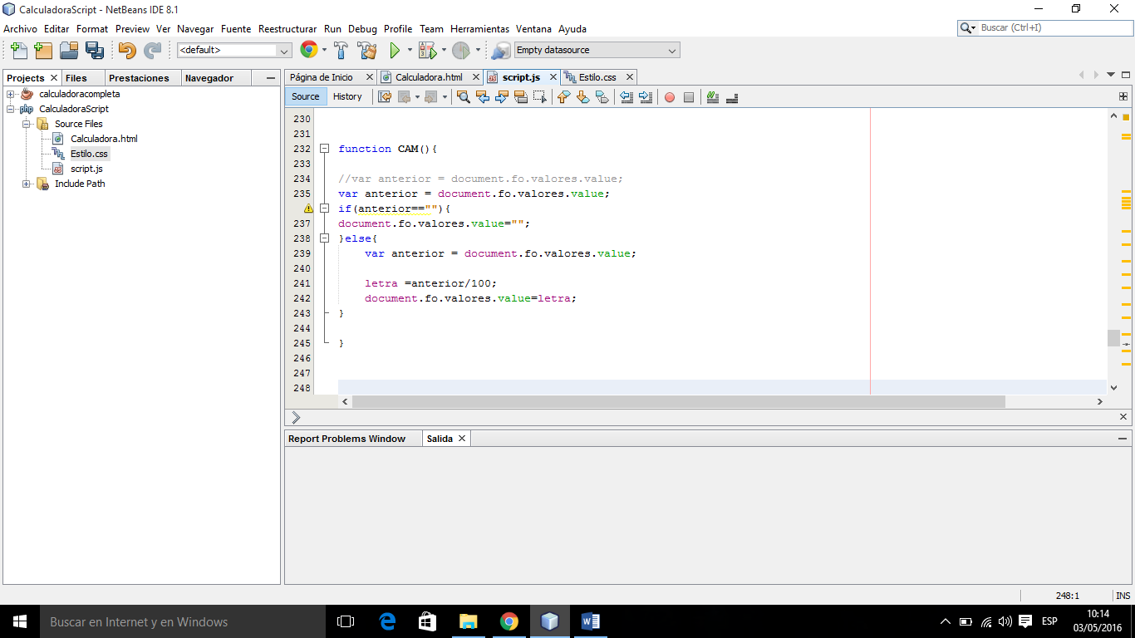

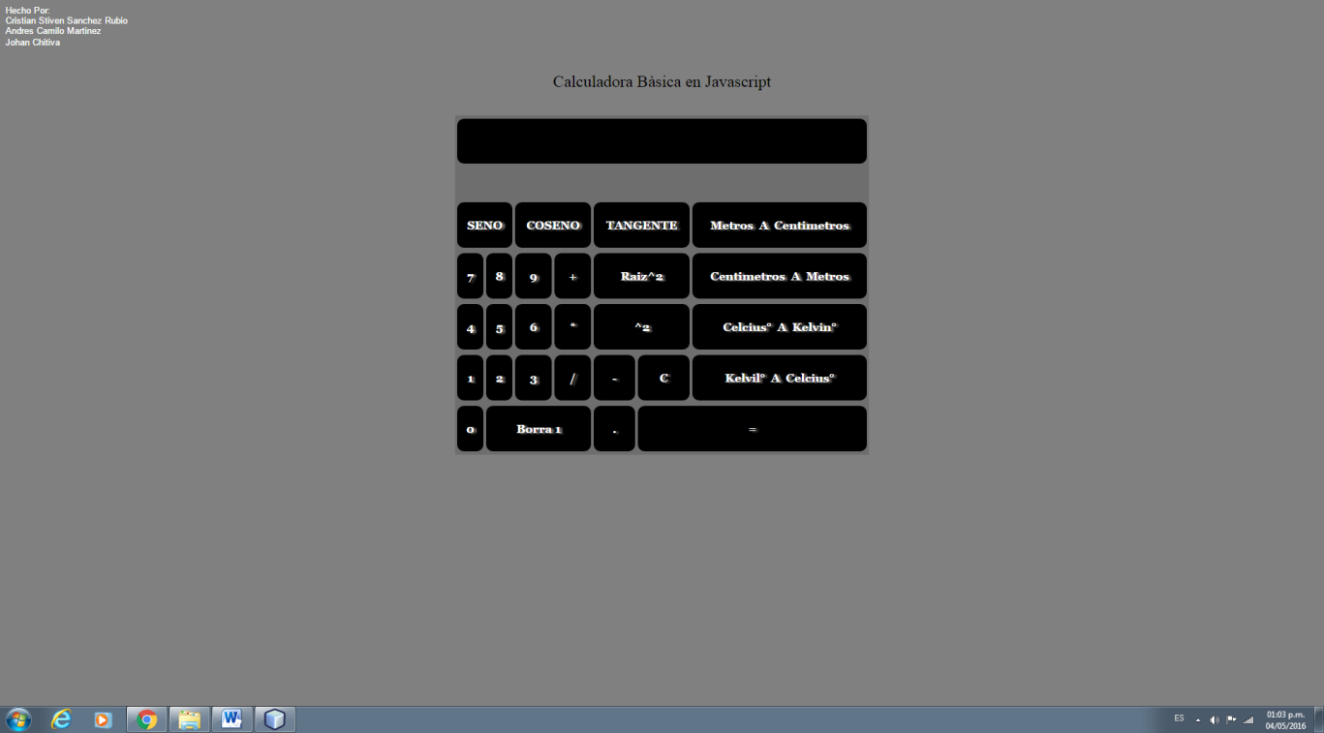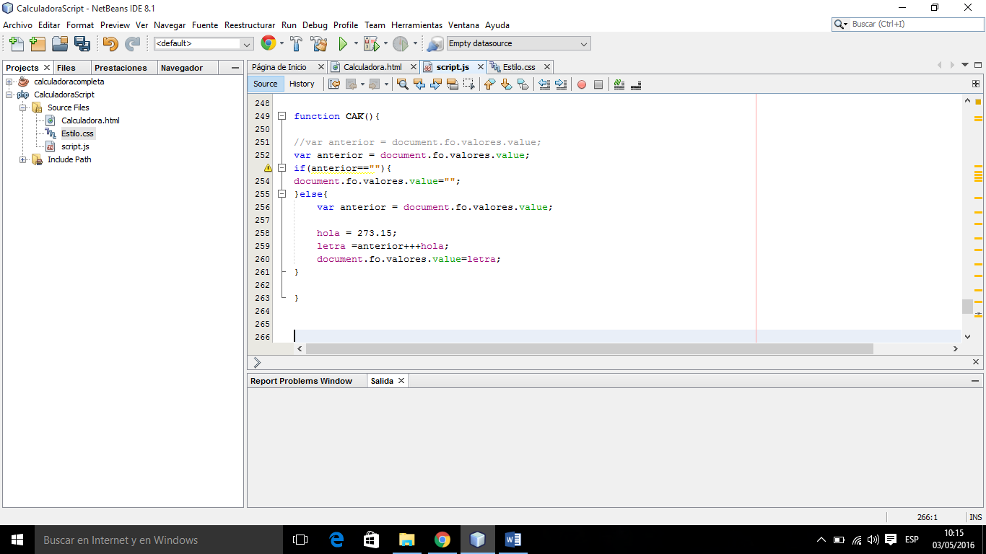

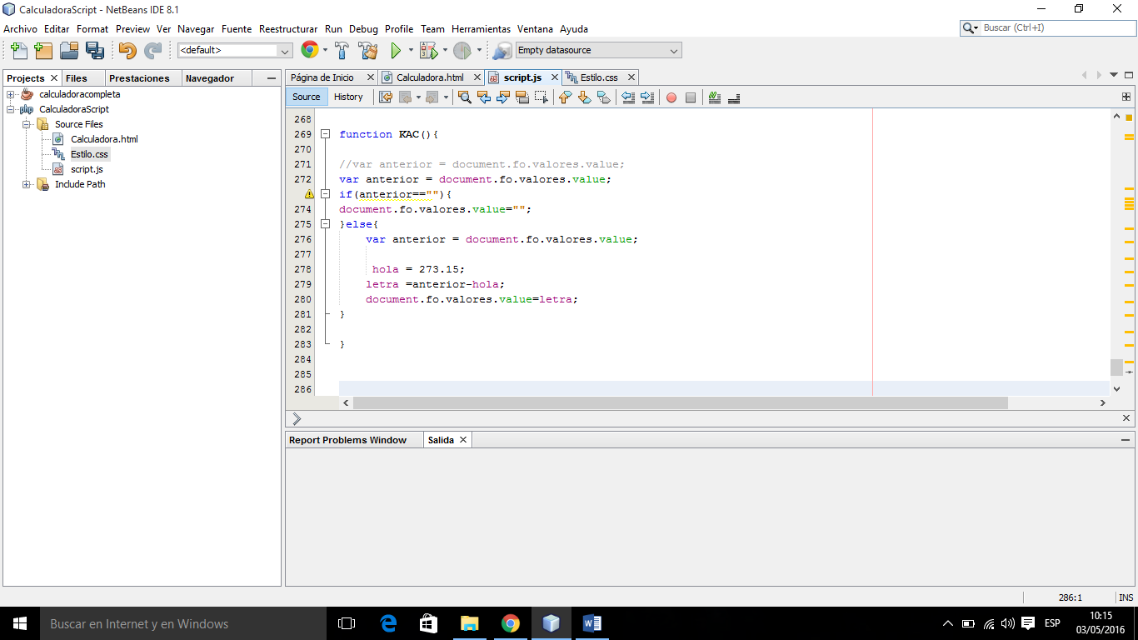

Pantallazos Código HTML

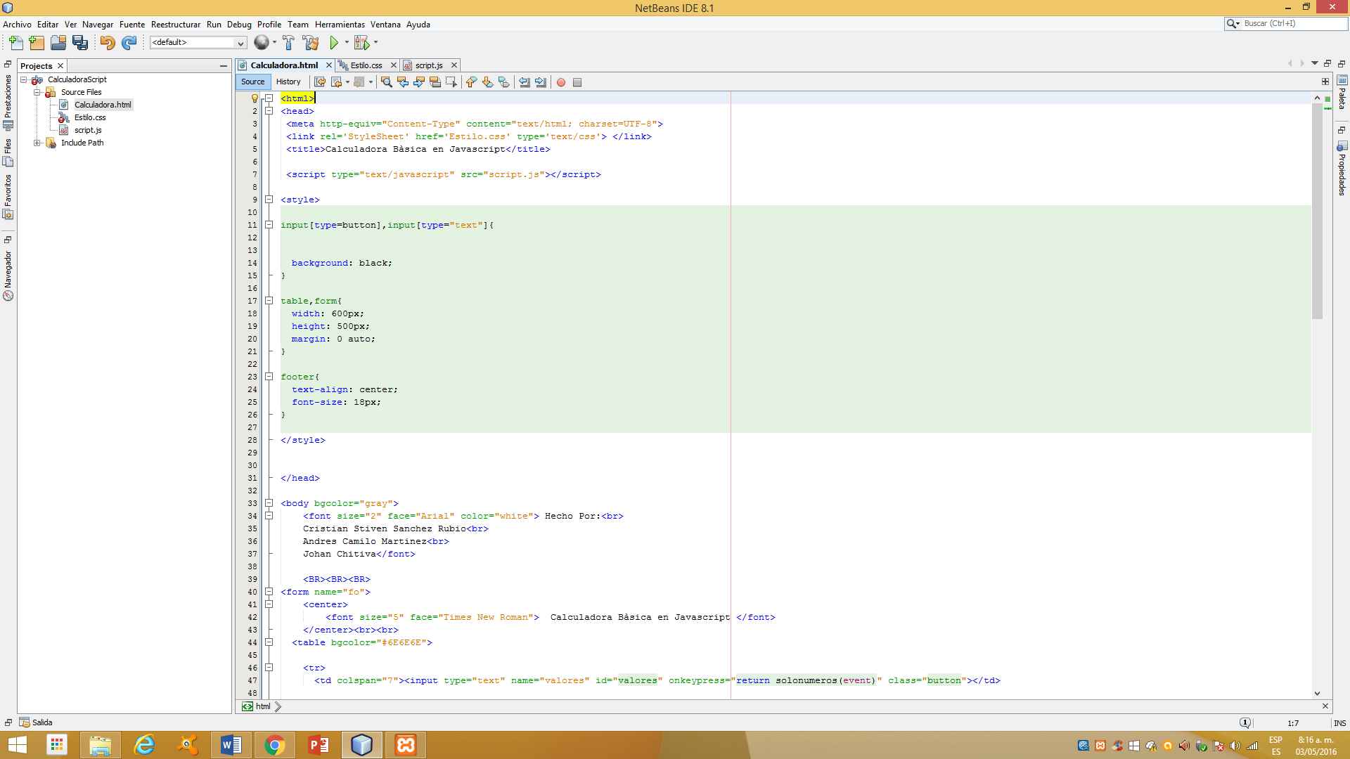

ESTABLECEMOS CON LA ETIQUETA LINK, LA DIRECCION DE NUESTRO ESTILO CSS DE LA CALCULADORA

LE DAMOS UN TITULO INICIAL A LA CALCULADORA

CREAMOS UN BOTON DENTRO DE UN ESTILO Y LO EMPEZAMOS A DECORAR CON COLORES, TAMAÑOS Y UNA UBICACION

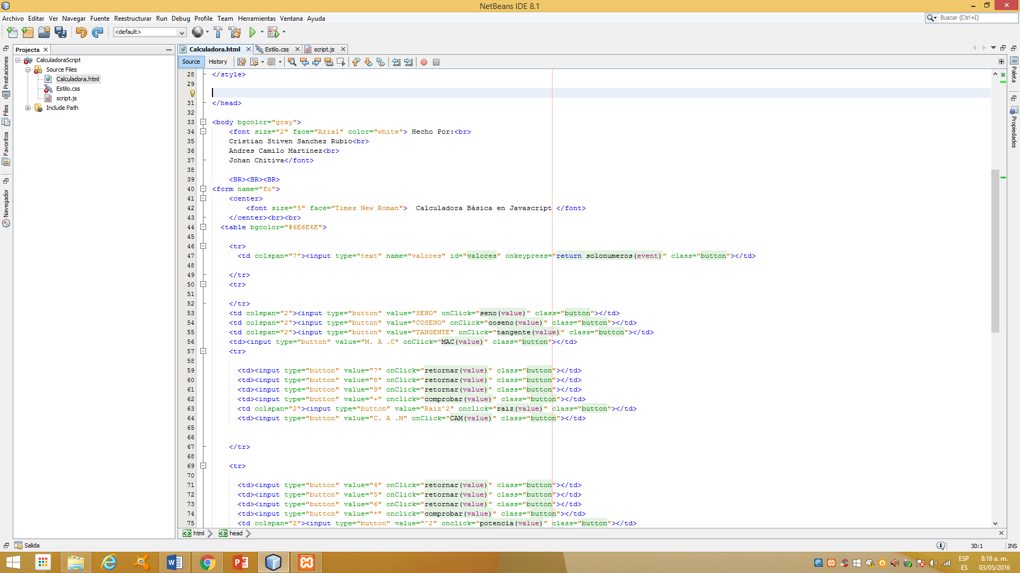

DESTRO DE LA ETIQUETA HEAD CREAMOS EL COLOR DE FONDO DE NUESTRA CALCULADORA

PONEMOS UN MENSAJE CON NUESTROS NOMBRES

LE DAMOS NUEVAMENTE EL TITULO A NUESTRA CALCULADORA Y LE DAMOS UN COLOR ESPECIFICO

CREAMOS EL CROQUIS DE NUESTRA CALCULADORA LE DAMOS TEXTO A CADA BOTON

CREAMOS UNA TABLA PARA CONTENER DICHOS BOTONES

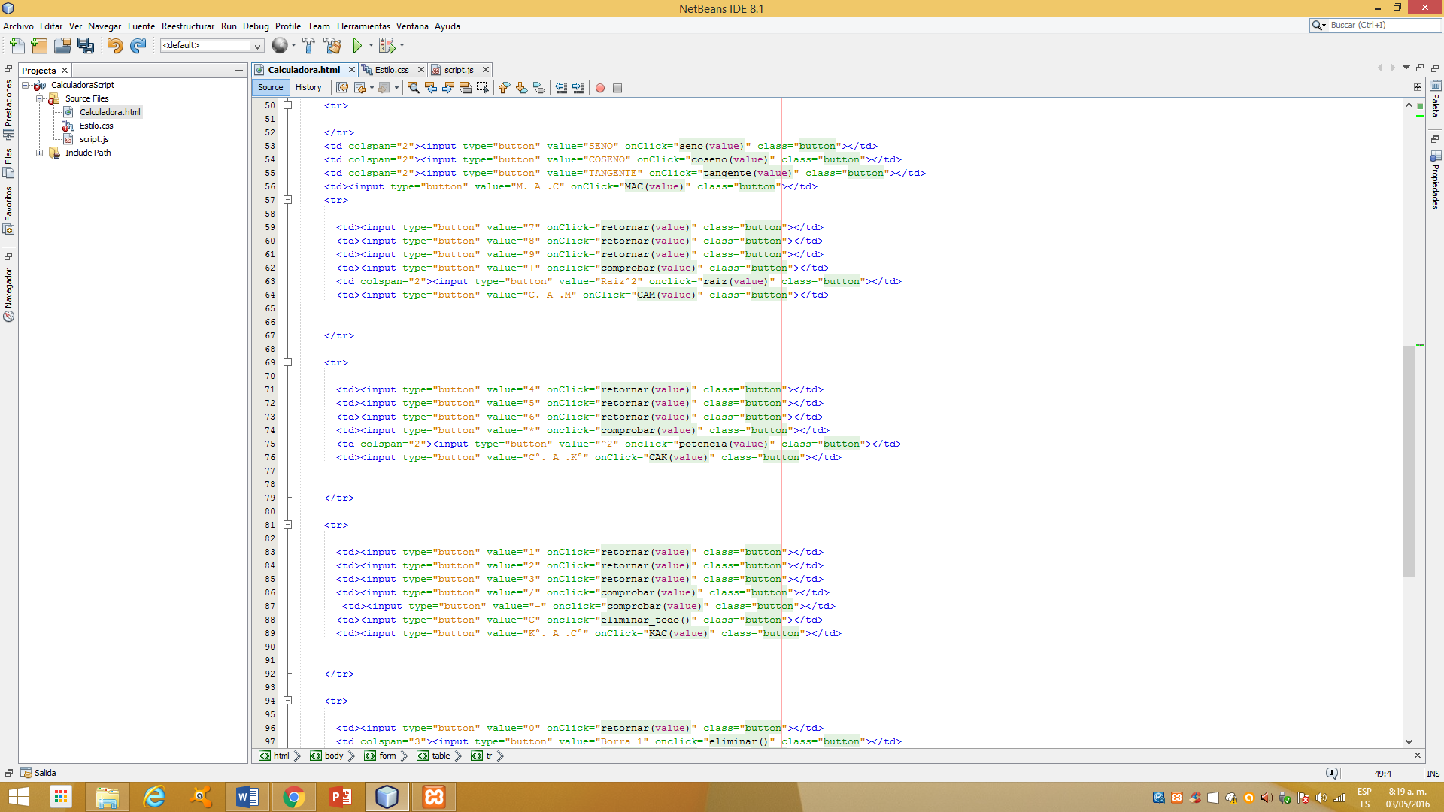

**CREAMOS LOS BOTONES NUMERICOS 1, 2, 3, LA FUNCION DIVIDIR /, RESTAR -, ELIMINAR TODO C, Y CONVERTIR KELVIN A CELCIUS K A C.**

CREAMOS LOS BOTONES CON LAS OPCIONES DE SENO, COSENO Y TANGENTE Y LO IDENTIFICAMOS COMO MAC A DICHO BOTON

**CREAMOS LOS BOTONES NUMERICOS 7, 8, 9 Y AGRAGAMOS EL BOTON RAIZ CUADRADA Y LO IDENTIFICAMOS COMO CAM**

CREAMOS LOS BOTONES NUMERICOS 4, 5, 6, EL BOTON MULTIPLICAR *, EL BOTON POTENCIA, EL BOTON CELCIUS A KELVIN Y LO IDENTIFICAMOS COMO C· A K·

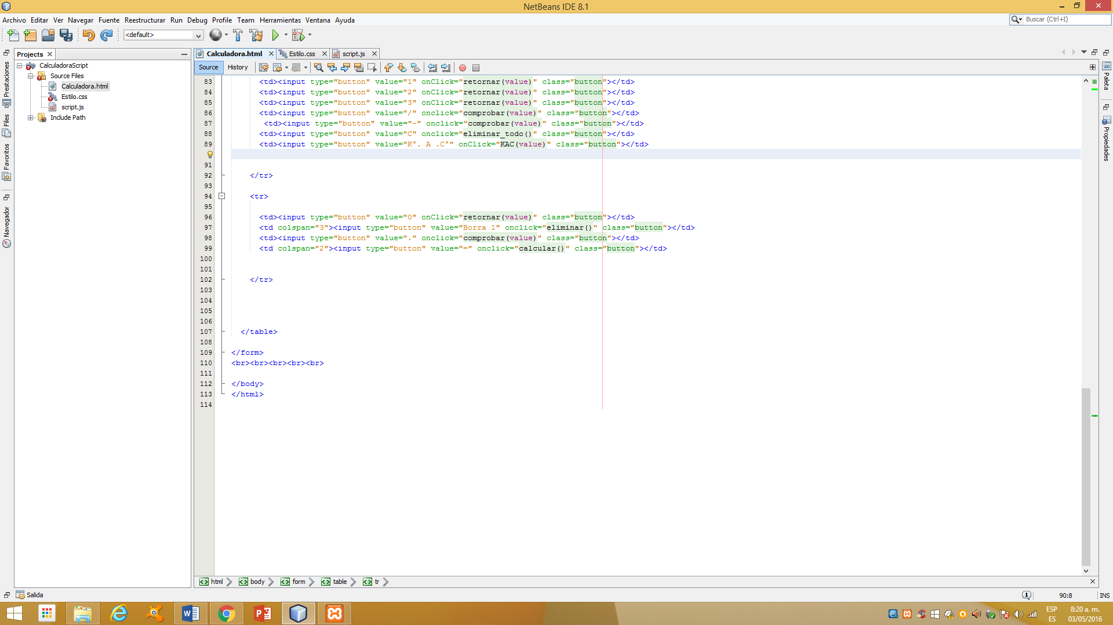

CREAMOS EL BOTON NUMERICO 0, EL BOTON BORRAR 1 DATOS, EL BOTON PUNTO (.), EL BOTON IGUAN = PARA CALCULAR LAS FORMULA INGRESADA.

Pantallazos Código Estilo CSS

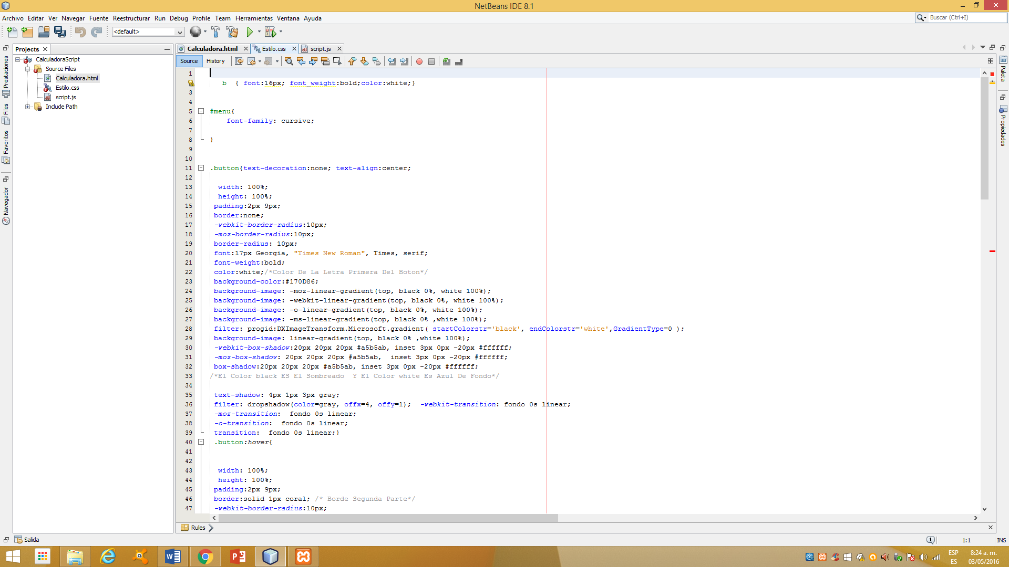

EMPEZAMOS DANDOLE UN TIPO DE LETRA A NUESTRA CALCULADORA

DECORAMOS NUESTRO BOTON Y LO ALINEAMOS EN ESTE CASO EN EL CENTRO DE NUESTRA PANTALLA

LE DOMOS TAMAÑOS UN TIPO DE BORDE

DAMOS COLORES A NUESTROS BOTONES

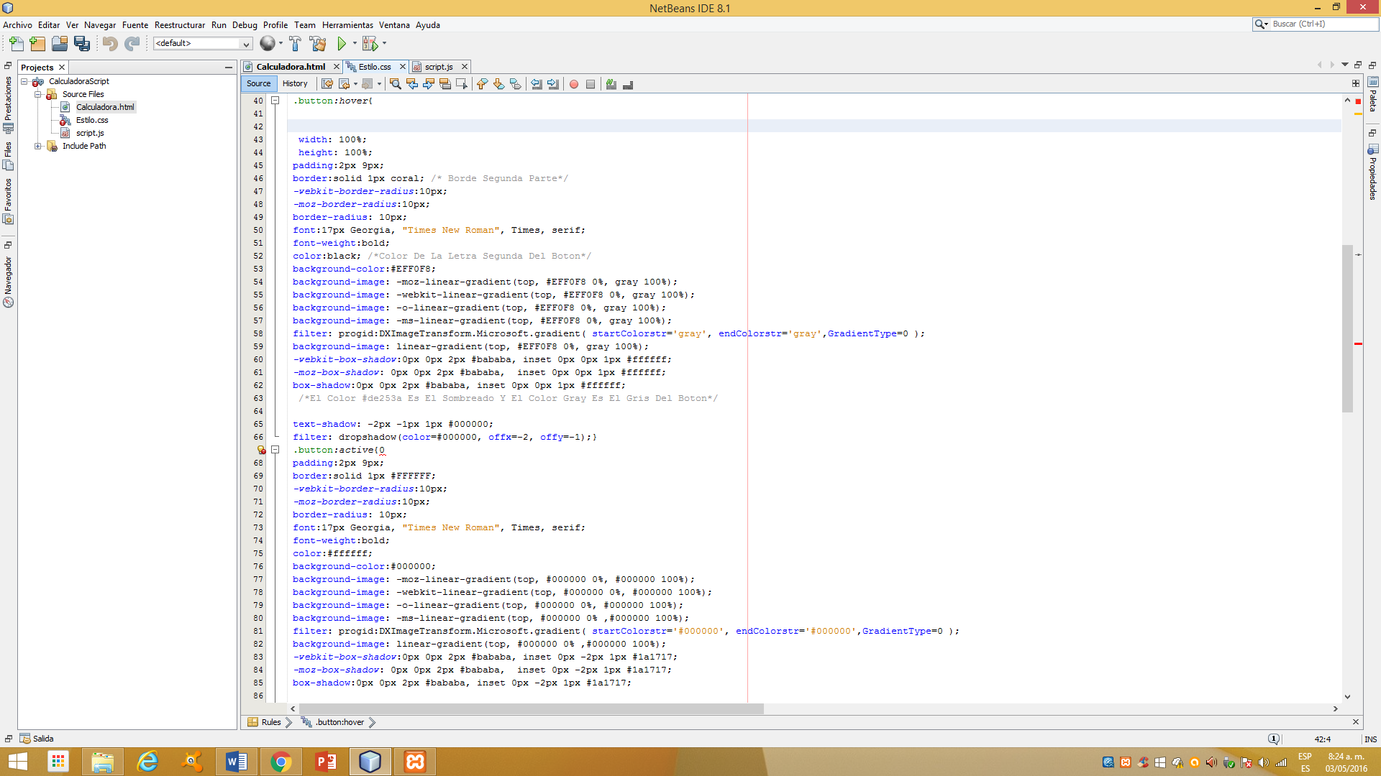

IGUALMENTE SE REPITE LO ANTERIOR

* **EMPEZAMOS DANODLE UN TIPO DE LETRA A NUESTRA CALCULADORA**
* DECORAMOS NUESTRO BOTON Y LO ALINEAMOS EN ESTE CASO EN EL CENTRO DE NUESTRA PANTALLA
* **LE DOMOS TAMAÑOS UN TIPO DE BORDE**
* DAMOS COLORES A NUESTROS BOTONES

Interfaz Final De La Calculadora De 12 Operaciones



Conclusiones

* La Calculadora de 12 Operaciones exige la necesidad de recurrir al uso de una interfaz clara de entender, para que tanto usuario y administrador comprendan facilmente el sistema y su accionar.
* Podemos utilizar JavaScript para crear las funciones que tendrá la calculadora así haremos código desde java y los mostraremos de manera web por medio de un diseño realizado en HTML.
* Es muy importante observar el proceso que se sigue en la creación de una calculadora simple, para determinar los requerimientos que se necesitan para la elaboración de las demás funciones que tendrá la calculadora de 12 operaciones dicha.
* Con JavaScript aprendimos a manejar funciones utilizando objetos como botones y cuadros de texto puestos desde el formulario HTML.
* Es de bastante utilidad tener una calculadora de múltiples operaciones, ya que esta se pueden convertir una gran ayuda al momento de realizar operaciones matemáticas.